**Nicolas Cabral Duarte – 2B**

**Componentes da rede**

**Ativos da rede**

**Roteadores:**

**Função:** Encaminhar os dados entre diferentes redes, determinando o caminho mais eficiente para a transmissão.

**Funcionamento:** Verifica endereços de IP para direcionar pacotes para a rede certa.

**Variáveis e Unidades de Medida:** Tabela de Roteamento, Taxa de Transferência.

**Parte da Rede:** Camada de Rede.

**Imagem:** 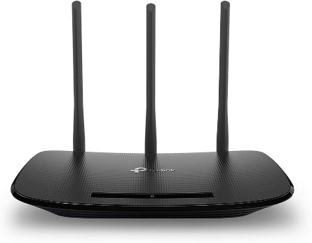

**Símbolo:** 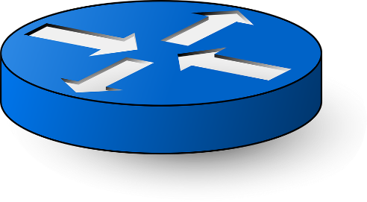

**Switch:**

**Função:** Conectar os dispositivos dentro de uma mesma rede local, possibilitando a comunicação direta entre eles.

**Funcionamento:** Analisa endereços MAC para encaminhar quadros para o dispositivo correto.

**Variáveis e Unidades de Medida:** Tabela MAC, Taxa de Transferência.

**Parte da Rede:** Camada de Enlace.

**Imagem:** 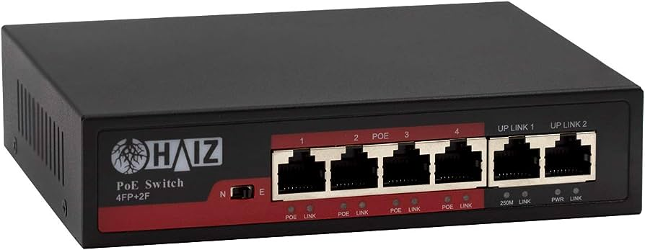

**Símbolo:** 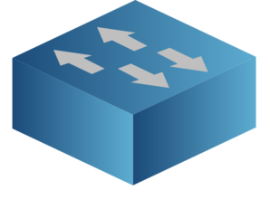

**Firewall:**

**Função:** Limitar o acesso às portas e janelas do computador e, assim, impedir a entrada de invasores.

**Funcionamento:** Isola o computador da internet enquanto inspeciona o pacote de dados. Em seguida, determina o que deve ser permitido passar ou ser bloqueado.

**Variáveis e Unidades de Medida:** Tráfego de Rede, Regras de Firewall, Ataques, Logs, Conexões.

**Parte da Rede:** Camada de Rede OSI.

**Imagem:** 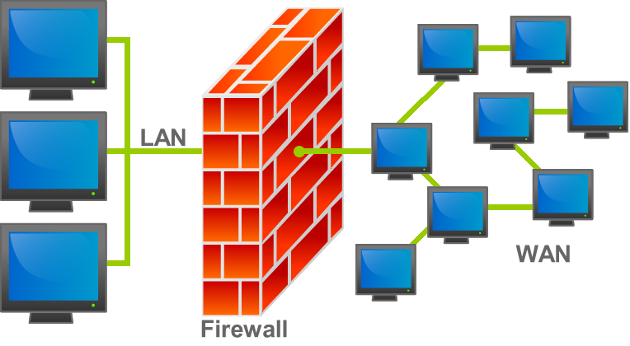

**Símbolo:** 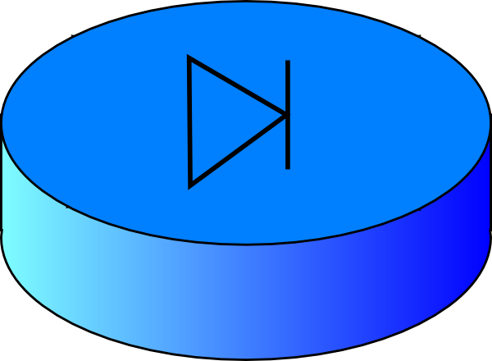

**Passivos da rede**

**Cabo de Rede:**

**Função:** Transmite sinais de dados entre dispositivos da rede.

**Funcionamento:** Conduz sinais elétricos ou ópticos de um ponto a outro.

**Variáveis e Unidades de Medida:** Comprimento, Velocidade de Transmissão.

**Parte da Rede:** Camada Física.

**Imagem:** 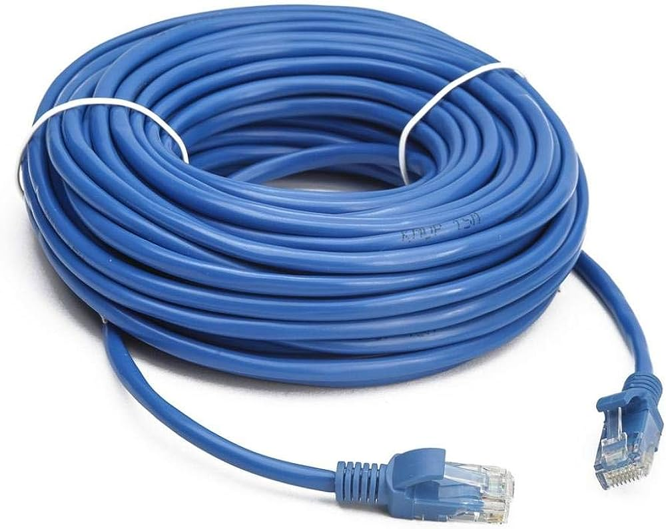

**Símbolo:** 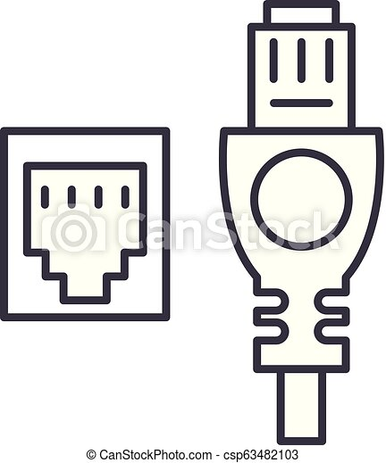

**Conector RJ45:**

**Função:** Permite a conexão dos cabos de rede aos dispositivos de rede.

**Funcionamento:** Encaixe de cabo e pinos de conexão para transferência de sinais.

**Variáveis e Unidades de Medida:** N/A.

**Parte da Rede:** Camada Física.

**Imagem:** 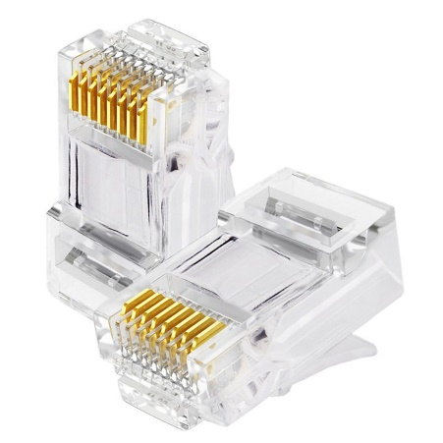

**Símbolo:** 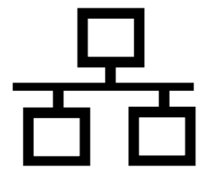

**Patch Panels:**

**Função:** Organizar cabeamento e conexões de rede para garantir que as ligações sejam realizadas adequadamente

**Funcionamento:** Atuar como um hub organizado para gerenciar as conexões de cabos em uma rede de computadores.

**Variáveis e Unidades de Medida:** Portas, Conectores, Rack Units, Capacidade de Frequência.

**Parte da Rede:** Camada Física.

**Imagem:** 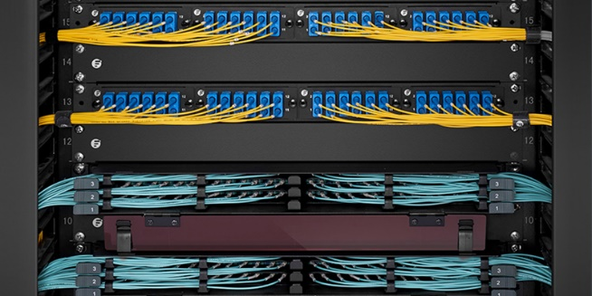

**Símbolo:** 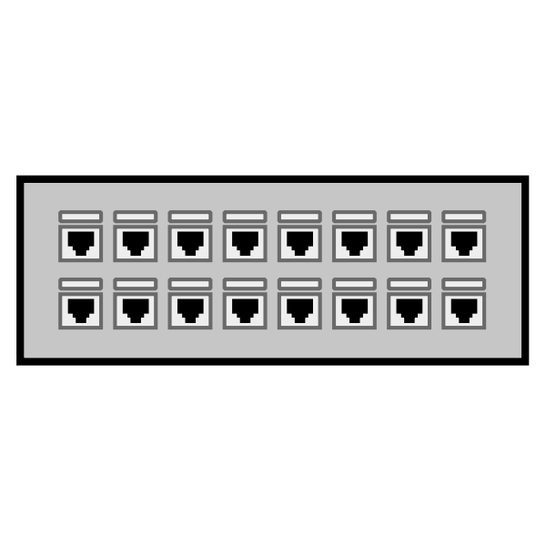

**Camada da rede**

**Cada uma das camadas do modelo OSI**

**Camada Física:** Trata das características físicas da transmissão de dados, como sinais elétricos e mecânicos.

**Camada de Enlace:** Controla o fluxo de dados entre dispositivos adjacentes e fornece detecção e correção de erros.

**Camada de Rede:** Responsável pelo roteamento dos pacotes de dados, determinando o melhor caminho pela rede.

**Camada de Transporte:** Gerencia a comunicação fim a fim, segmentando e reagrupando os dados, além de fornecer controle de fluxo.

**Camada de Sessão:** Estabelece, gerencia e encerra conexões entre aplicativos em diferentes dispositivos.

**Camada de Aplicação:** Fornece serviços de rede diretamente aos aplicativos e suporta funções de alto nível, como e-mail e transferência de arquivos.